МБОУ « СОШ №8 г.Нурлат РТ»

Организация работы по выездам
(экскурсиям) обучающихся

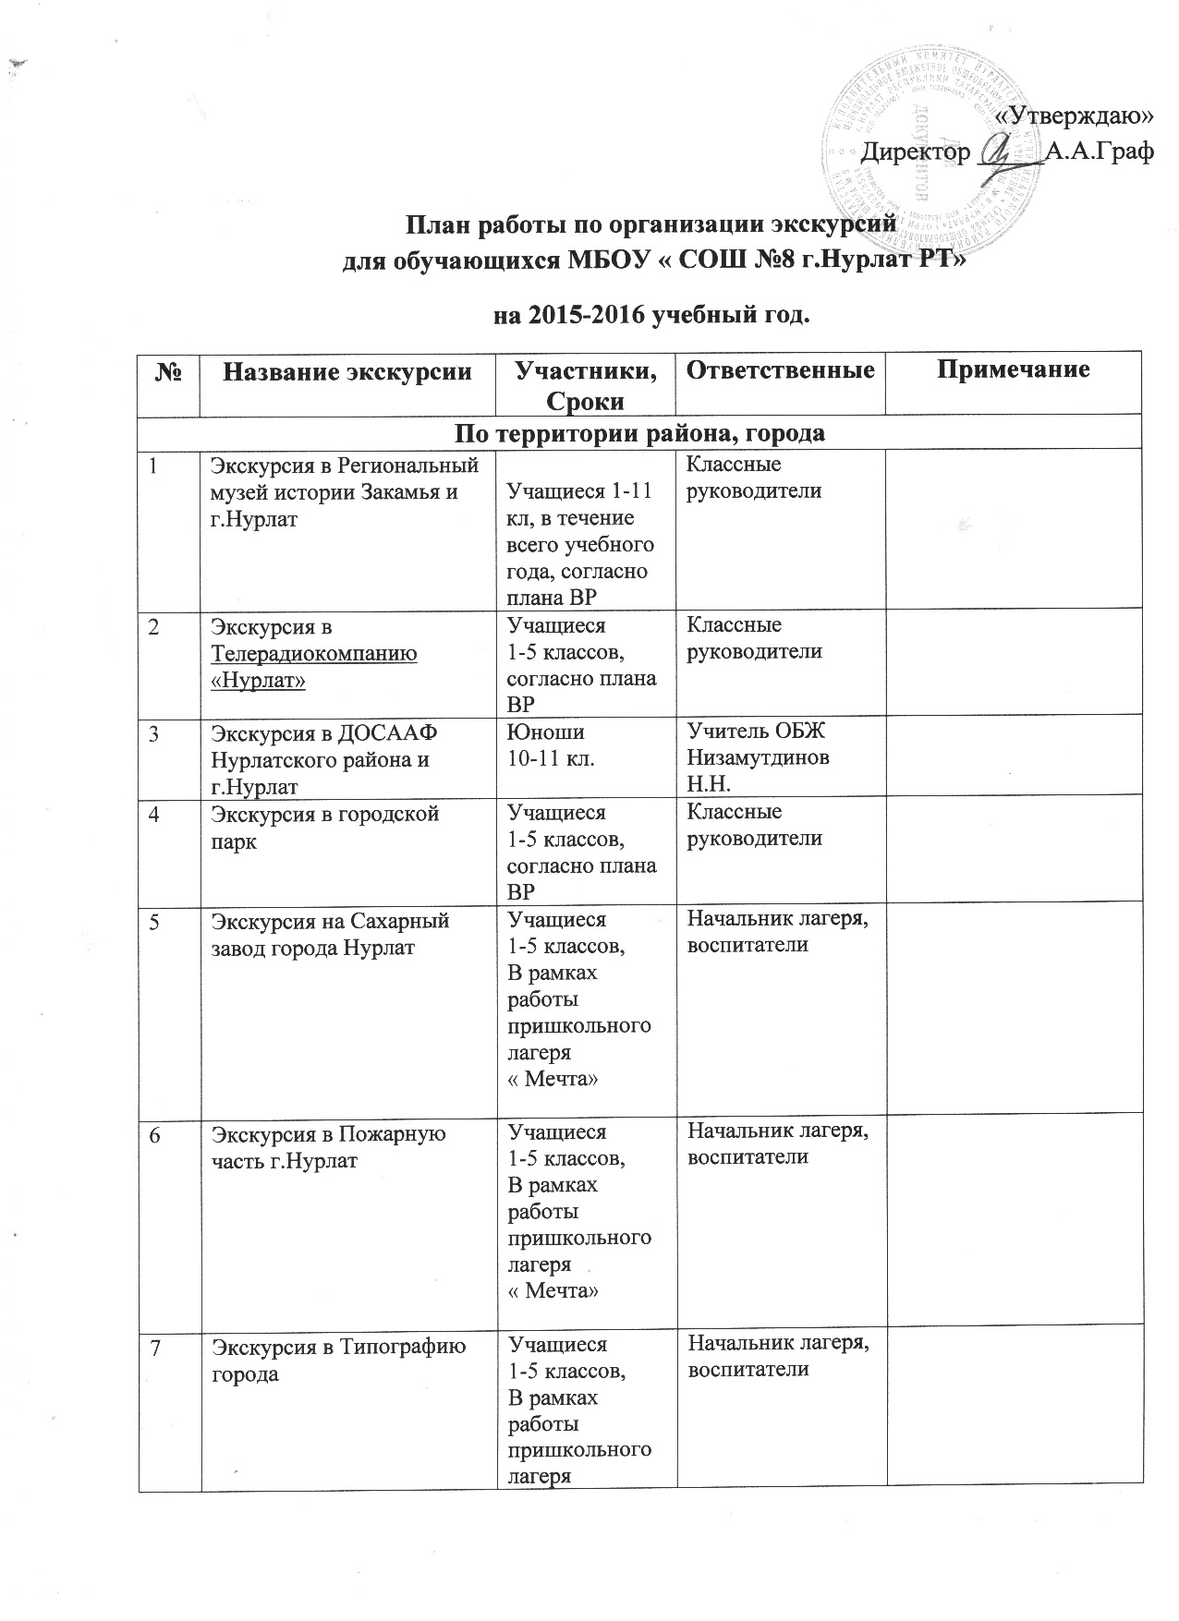

«Утверждаю»
Директор _____А.А.Граф

План работы по организации экскурсий
для обучающихся МБОУ « СОШ №8 г.Нурлат РТ»
на 2015-2016 учебный год.
№ | Название экскурсии | Участники, Сроки | Ответственные | Примечание
По территории района, города
1 | Экскурсия в Региональный музей истории Закамья и г.Нурлат | Учащиеся 1-11 кл, в течение всего учебного года, согласно плана ВР | Классные руководители
2 | Экскурсия в Телерадиокомпанию «Нурлат» | Учащиеся  1-5 классов, согласно плана ВР | Классные руководители
3 | Экскурсия в ДОСААФ Нурлатского района и г.Нурлат | Юноши  10-11 кл. | Учитель ОБЖ Низамутдинов Н.Н.
4 | Экскурсия в городской парк | Учащиеся  1-5 классов,  согласно плана ВР | Классные руководители
5 | Экскурсия на Сахарный завод города Нурлат | Учащиеся  1-5 классов,  В рамках работы пришкольного лагеря  « Мечта» | Начальник лагеря, воспитатели
6 | Экскурсия в Пожарную часть г.Нурлат | Учащиеся  1-5 классов,  В рамках работы пришкольного лагеря  « Мечта» | Начальник лагеря, воспитатели
7 | Экскурсия в Типографию города | Учащиеся  1-5 классов,  В рамках работы пришкольного лагеря  « Мечта» | Начальник лагеря, воспитатели
8 | Экскурсия в Редакцию районной газеты | Учащиеся  1-5 классов,  В рамках работы пришкольного лагеря  « Мечта» | Начальник лагеря, воспитатели
По территории республики
9 | Экскурсия в Свияжск | Учащиеся 7-8 классов, согласно плана ВР | Классные руководители
11 | Экскурсия в Булгары | Учащиеся 9 классов, согласно плана ВР | Классные руководители
12 | Экскурсия в Билярск | Учащиеся 10-11 классов, согласно плана ВР | Классные руководители
13 | Поход в Цирк г.Казань | Учащиеся 7 классов, согласно плана ВР | Классные руководители
14 | Экскурсия в Мемориальный музей Б.Л. Пастернака г.Чистополь | Учащиеся 11 класса | Кл.руководитель, учитель русской литературы

